# 准备

## 学什么？

我们接下来的课程学习javaWEB相关内容。通过学习javaWEB部分，我们能掌握基于javaweb的系统设计方法以及实现。能掌握网站前后端的原理。我们可以自己设计自己喜欢的系统，自己编写实用的功能了。

Web：World Wide Web（环球信息网也叫万维网）简称web。

## 怎么学？

1、web部分的学习一定要多练习，每堂课的知识都要练习。web的代码量要比java基础更上一个层次。多练习！

2、javaweb的部分会牵扯到很多的原理和机制以及工作流程，对于这些概念，我们不能死记硬背，他们都很形象，多思考就能记住。多思考！

3、课堂不要睡觉。各位！别睡觉！

4、web我们边讲技术，会带着大家做一个网上书城项目。这个项目会融合我们web讲所有技术，更要多思考，多敲代码。记住，还要，有耐心！

更重要的一点：

温故而知新

我们这个阶段一定要每天做好复习回顾。只有这样，才能保证高效的掌握这么多新知识

## javaweb知识体系

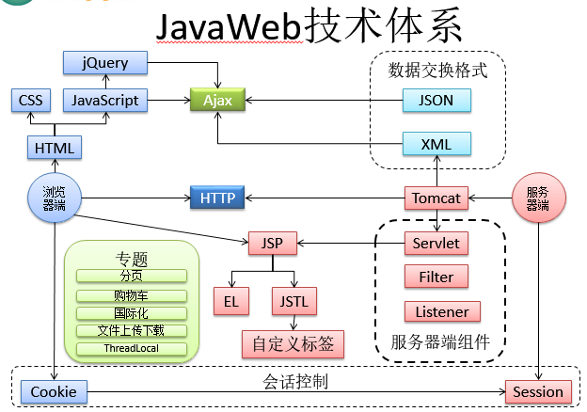

## 书城项目

书城功能：

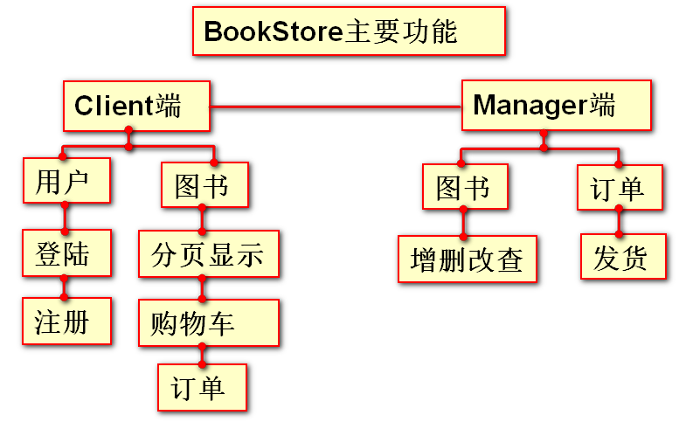

## eclispe调整

1.选用最新版的Eclipse：eclipse-jee-mars

2.创建一个新的Eclipse工作空间

●设置工作空间的字符集编码为UTF-8

●操作路径：Window→Preferences→General→WorkSpace→Text file encoding→Other：UTF-8



3.设置Web透视图并保存

●需要保留的视窗：Package Explorer

●保存当前设置：Window→Save Perspective As→Web



4.设置JavaEE透视图并保存

●需要保留的视窗：Package Explorer、OutLine、Console、Server、Navigator

●保存当前设置：Window→Save Perspective As→JavaEE

4.设置Java透视图并保存

●需要保留的视窗：Package Explorer、OutLine、Console、Navigator

●保存当前设置：Window→Save Perspective As→Java

5.设置New...菜单

●操作路径：Window→Customer Perspective→Menu Visibility→将不认识的去掉，需要的留下

6.显示Eclipse的堆栈空间状态监视窗：heap status

●Window→Preferences→General→Show heap status

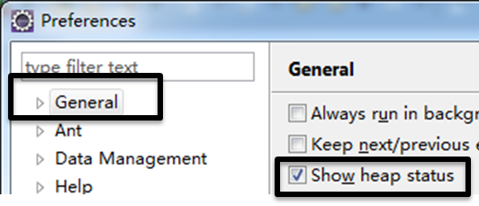

●显示效果：

7.设置字符显示大小

●操作路径：Window→Preferences→General→Appearance→Colors and Fonts→Basic→Text Font→Edit→大小

